फोटो №1 निरीक्षण की गई संपत्ति का सामान्य दृश्य | फोटो №2 निरीक्षण के दौरान दस्तावेजित बाहरी क्षति का अवलोकन | फोटो №3 क्षतिग्रस्त छत क्षेत्र की पहचान और रिकॉर्ड | फोटो №4 मूल्यांकन हेतु दस्तावेजित बाहरी दीवार क्षति
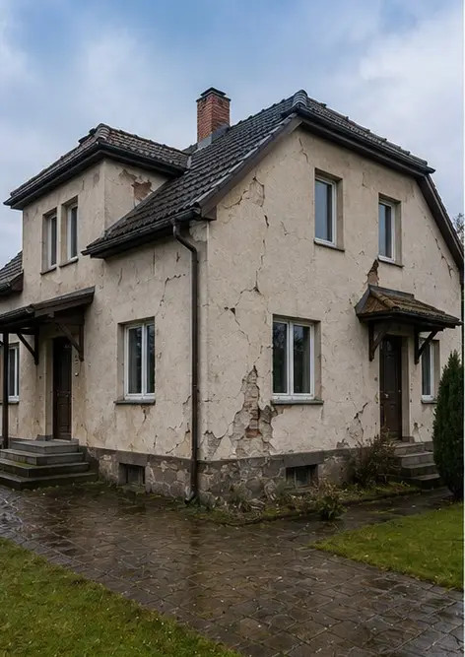 | 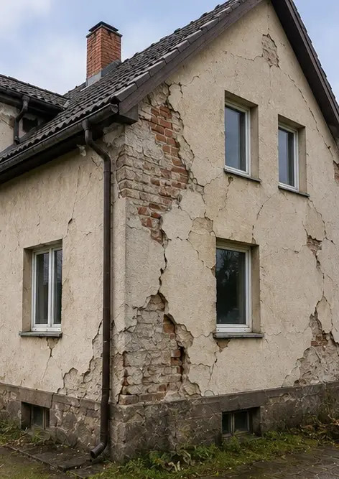 | 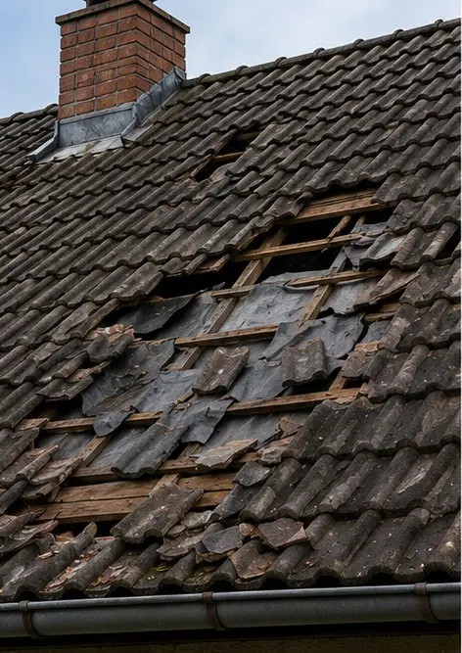 | 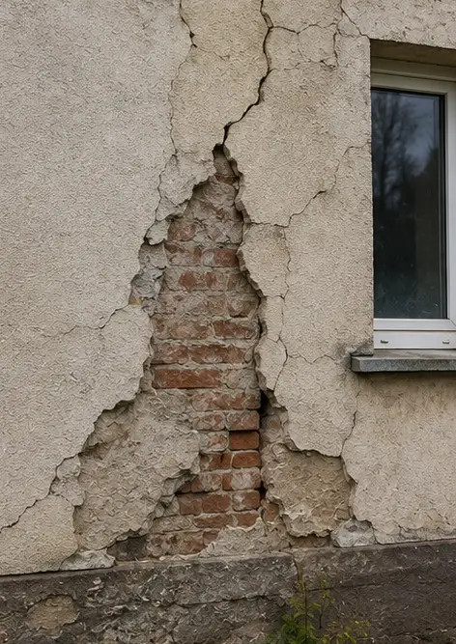
फोटो №5 निरीक्षण के दौरान दस्तावेजित संरचनात्मक दीवार दरार | फोटो №6 पानी से क्षतिग्रस्त क्षेत्र की पहचान और रिकॉर्ड | फोटो №7 मूल्यांकन के लिए दस्तावेजित क्षतिग्रस्त खिड़की | फोटो №8 निरीक्षण के दौरान दर्ज क्षतिग्रस्त प्रवेश द्वार
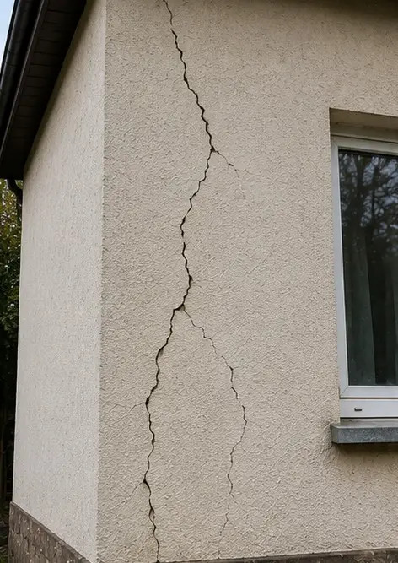 | 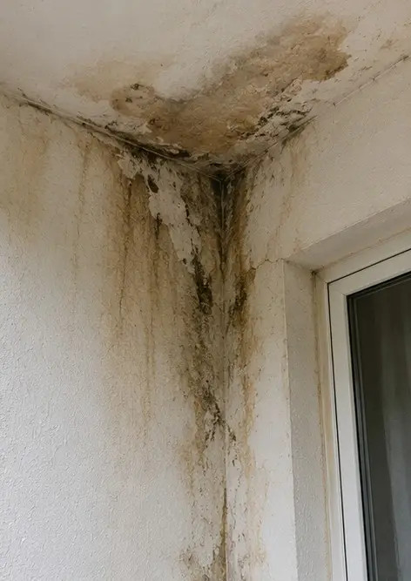 | 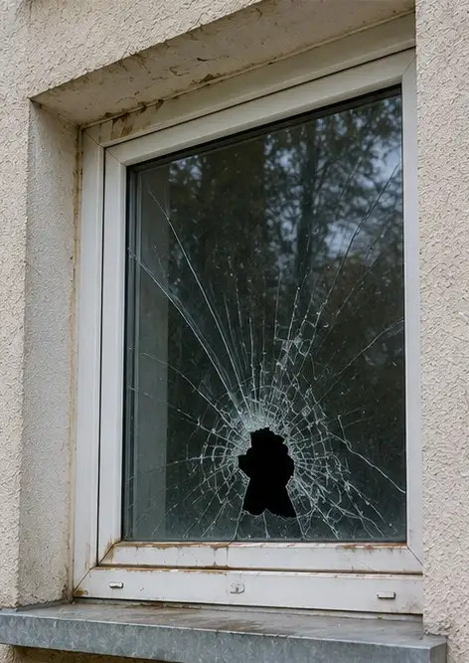 | 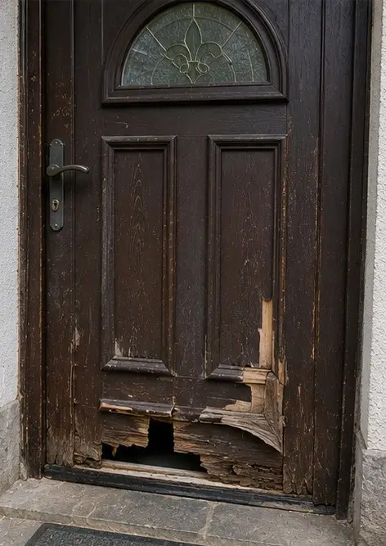
फोटो №9 निरीक्षण के दौरान दस्तावेजित क्षतिग्रस्त फर्श | फोटो №10 पहचानी और दर्ज की गई छत की क्षति | फोटो №11 प्लंबिंग रिसाव क्षति दस्तावेजित | फोटो №12 निरीक्षण के दौरान दर्ज विद्युत प्रणाली क्षति
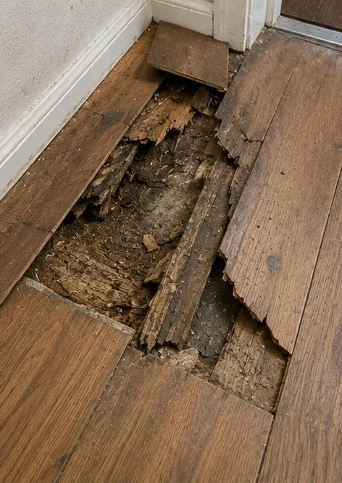 | 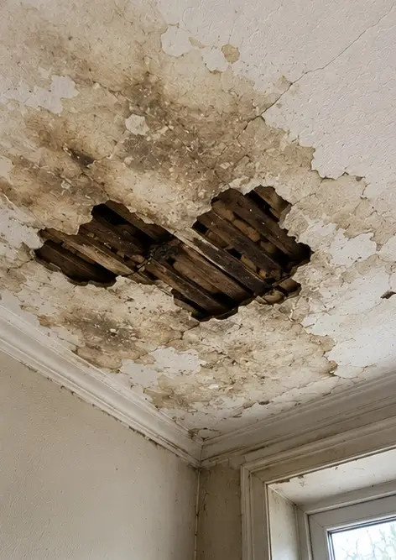 | 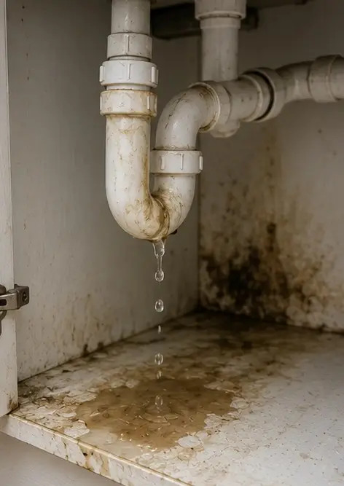 | 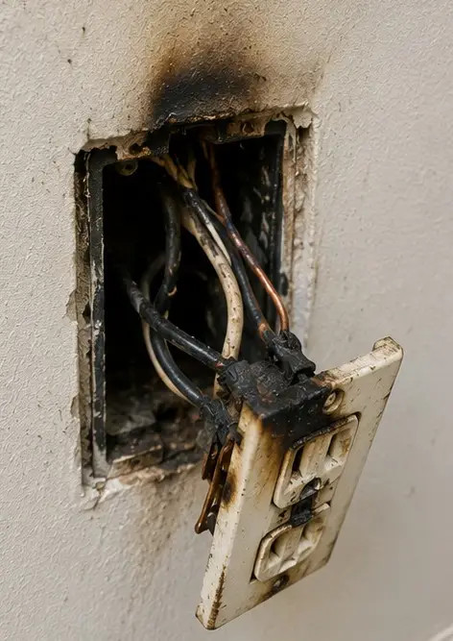
फोटो №13 मूल्यांकन हेतु दस्तावेजित संरचनात्मक क्षति का विवरण | फोटो №14 पहचानी गई क्षति की नज़दीकी साक्ष्य तस्वीर | फोटो №15 कई क्षति स्थानों का अवलोकन | फोटो №16 अंतिम क्षति निरीक्षण सारांश तस्वीर
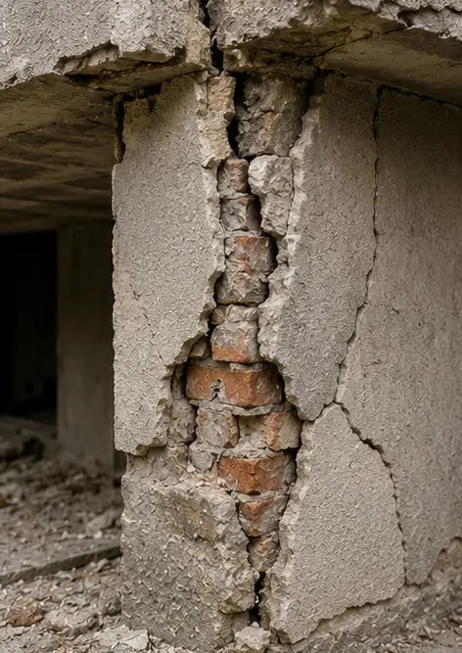 | 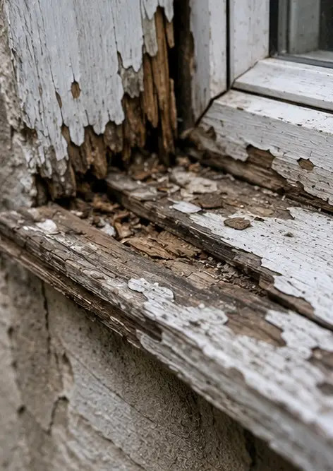 | 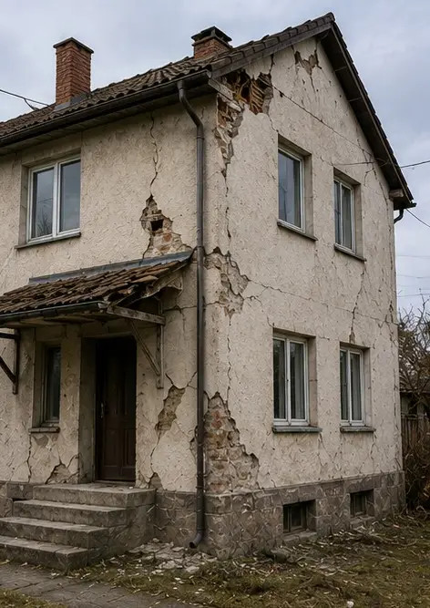 | 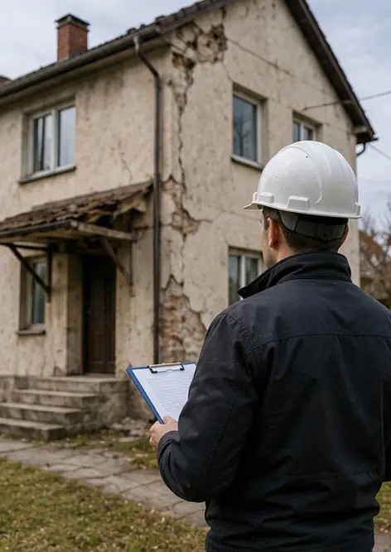

अपनी खुद की फोटो रिपोर्ट ऑनलाइन बनाएं

लेआउट, कैप्शन और एक्सपोर्ट टूल के साथ संरचित PDF और Word फोटो रिपोर्ट बनाने के लिए Photo Reports का उपयोग करें।

• स्वचालित पृष्ठ लेआउट
• PDF और DOCX एक्सपोर्ट
• फोटो कैप्शन और टिप्पणियाँ
• पहले और बाद की रिपोर्ट
• निरीक्षण और रखरखाव रिपोर्ट
https://photo-reports.online

